

**­**

**Министр науки и высшего образования Российской̆**

**Федерации**

**Федеральное государственное автономное образовательное учреждение высшего образования**

**«Национальный исследовательский университет ИТМО»**

Факультет информационных технологий и программирования

Рабочий протокол и отчет по лабораторной работе № 1

Проектирование архитектуры БД

**Выполнил(а) студент группы** № **M34091**

Сидорцов Владимир Сергеевич

**Подпись:**



**Проверил:**

Санкт-Петербург

2023г.

1. **Цель работы.**

1. Провести анализ функционала сайта или портала в выбранной предметной области с позиции работы с данными, выделить сущности, их атрибуты и связи между сущностями.

2. Спроектировать архитектуру БД для выбранной темы в виде ER-diagram в нотации IDEF1X или UML.

1. **Задачи, решаемые при выполнении работы.**

Анализ функционала сайта <https://spb.shop.megafon.ru/>   
Проектирование архитектуры БД  
Нормализация БД

1. **Объект исследования.**

<https://spb.shop.megafon.ru/>

1. **Рабочие формулы и исходные данные.**

<https://spb.shop.megafon.ru/>

<https://spb.mts.ru/personal>

<https://spb.beeline.ru/customers/products/>

<https://www.yota.ru/>

1. **Результаты прямых измерений и их обработки (*таблицы, примеры расчетов*).**

Была выявлена сущность товара: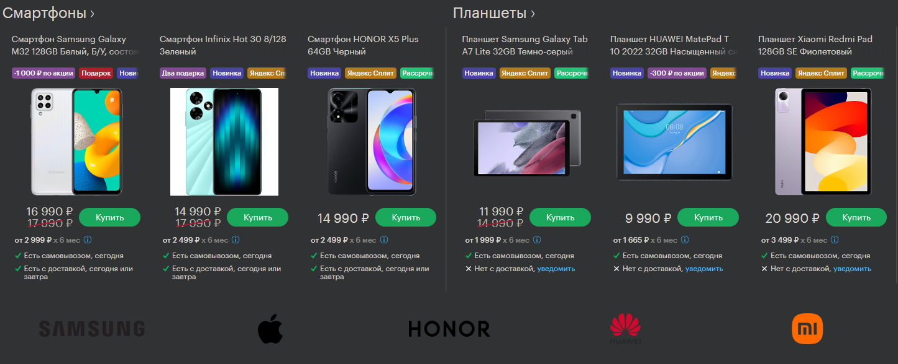

Смотря на категории товаров справа, выявим каталог товаров.

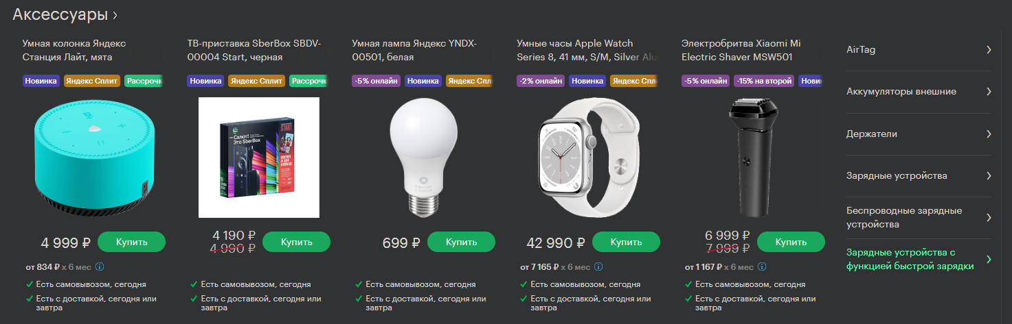

А также Тарифа: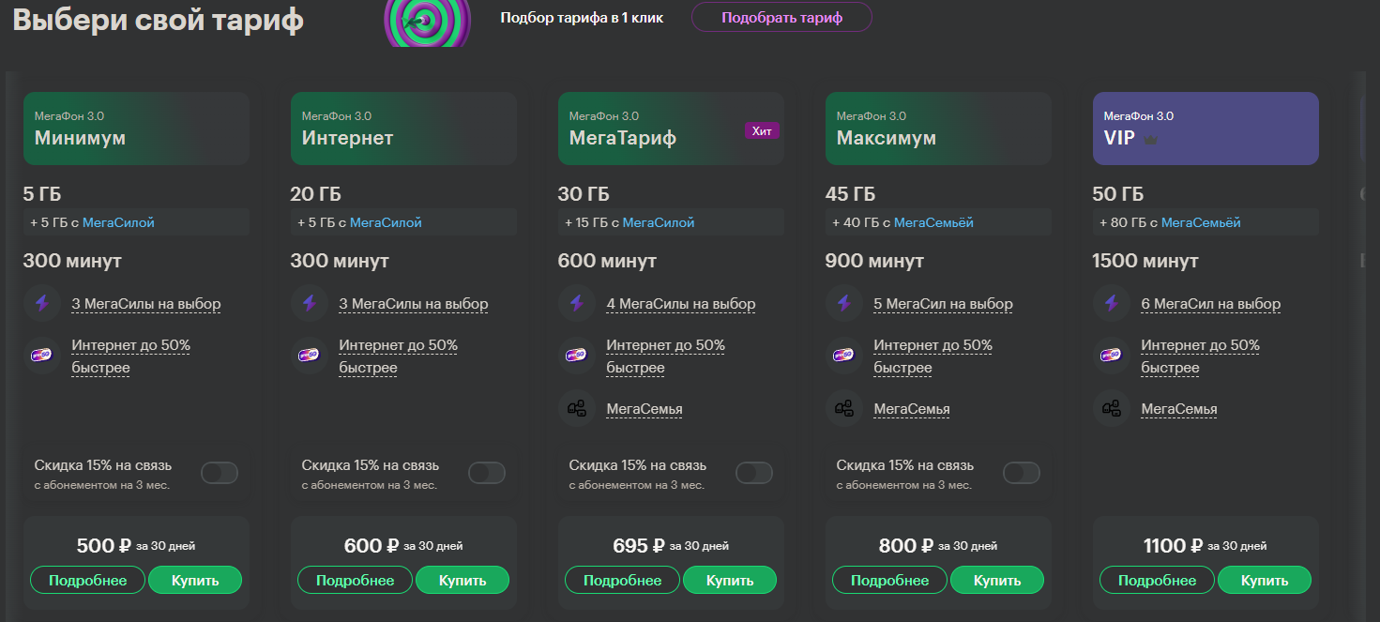

1. **Окончательные результаты.**

Спроектирован каталог товаров с вынесенными в отдельную таблицу ценами:

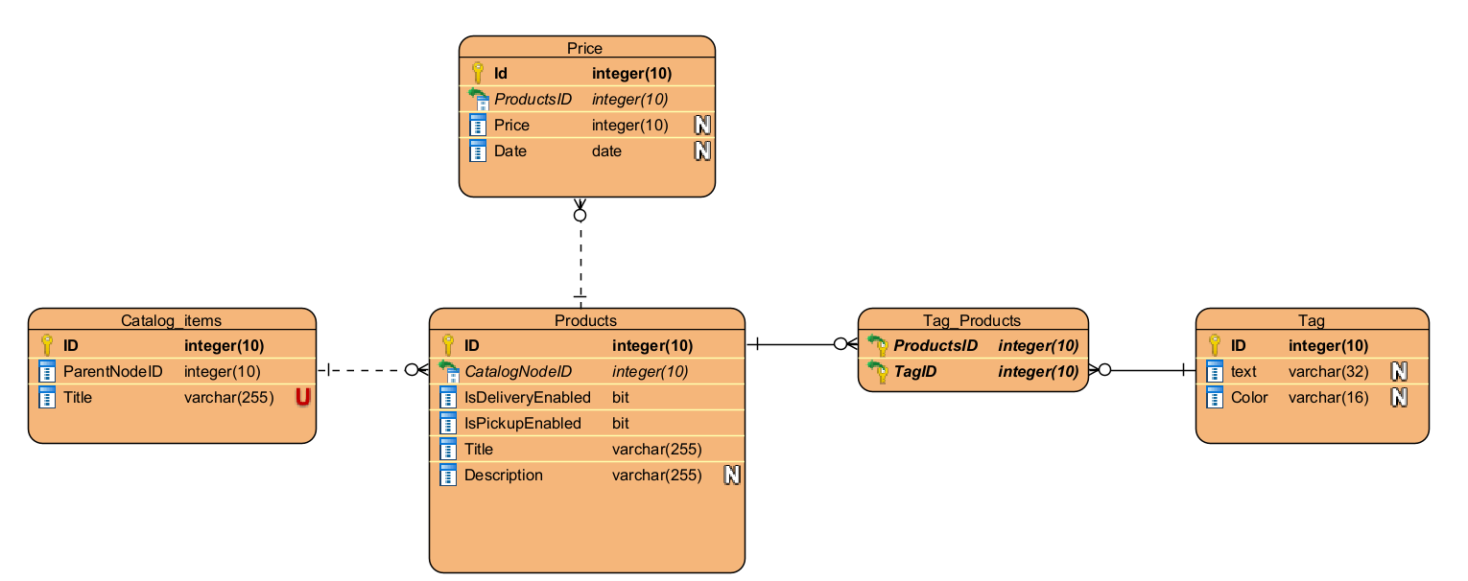

Также спроектированы тарифы и их раздельное ценообразование:

